H O J A D E V I D A

Julián Herrera Marín

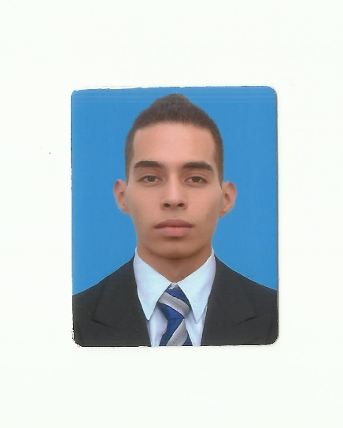

PERFIL OCUPACIONAL:

Soy una persona proactiva, con buenas relaciones interpersonales, adaptabilidad al cambio, deseo de continuo de aprendizaje, habilidad para trabajar en equipo y capacidad para asumir responsabilidades.

Estoy capacitado para desempeñar con esmero el cargo asignado, respondiendo y teniendo sentido de pertenencia por la empresa; con habilidades de asumir cualquier problema como una persona madura y comprometida.

DATOS PERSONALES:

Documento de identidad: 1152202889

Fecha de nacimiento: 24 de noviembre de 1993

Estado civil: Soltero
Dirección: CLL 66 C CR 92 – 27 INT 201
Celular: 314 722 1076

Email: julianherrera321@gmail.com

ESTUDIOS REALIZADOS

Secundaria: I. E. CENDI
Ultimo grado cursado: 11
Año: 2013

Primaria: I. E. SAN VICENTE DE PAUL
Ultimo grado cursado: 5
Año: 2008

Técnica en diseño de medios impresos y digitales.
Instituto de artes bellas artes.
Año: 2011

Tecnología en gestión al servicio gastronómico.
Institución Universitaria Colegio Mayor.
Año: 2019

Diplomado en formador de formadores y mercadeo
Para empresas creativas y culturales.
Institución universitaria EAFIT.
Año: 2019

EXPERIENCIA LABORAL

Soy modelo webcam desde hace 8 años, he trabajado para paginas eróticas para adultos como streamate, Jasmín, flirt4free, cam4 entre otros, he trabajado como monitor en varios estudios webcam, brindando mis conocimientos en fotografía, video, edición, capacitaciones, inducciones de plataformas web, creación de cuentas de modelo.

Tengo un nivel intermedio de ingles B2.

REFERENCIAS PERSONALES:

Nombre: Sandra correa
Ocupación: Independiente
Teléfono: 304 548 5473

Nombre: Diana Quintero
Ocupación: empleada, amiga y universitaria
Teléfono: 3123604055

_______________________________________________________

Julián Herrera Marín.
Cc: 1152202889

